
Corporación Educacional Colegio “Sao Paulo”
Placilla 333, Estación Central
Unidad Técnico Pedagógica

Asignatura: Matemática
Profesora: Verónica Oñate Flores
Curso: 4º básico

Guía N°21 28/04/2025
Resuelve las divisiones:

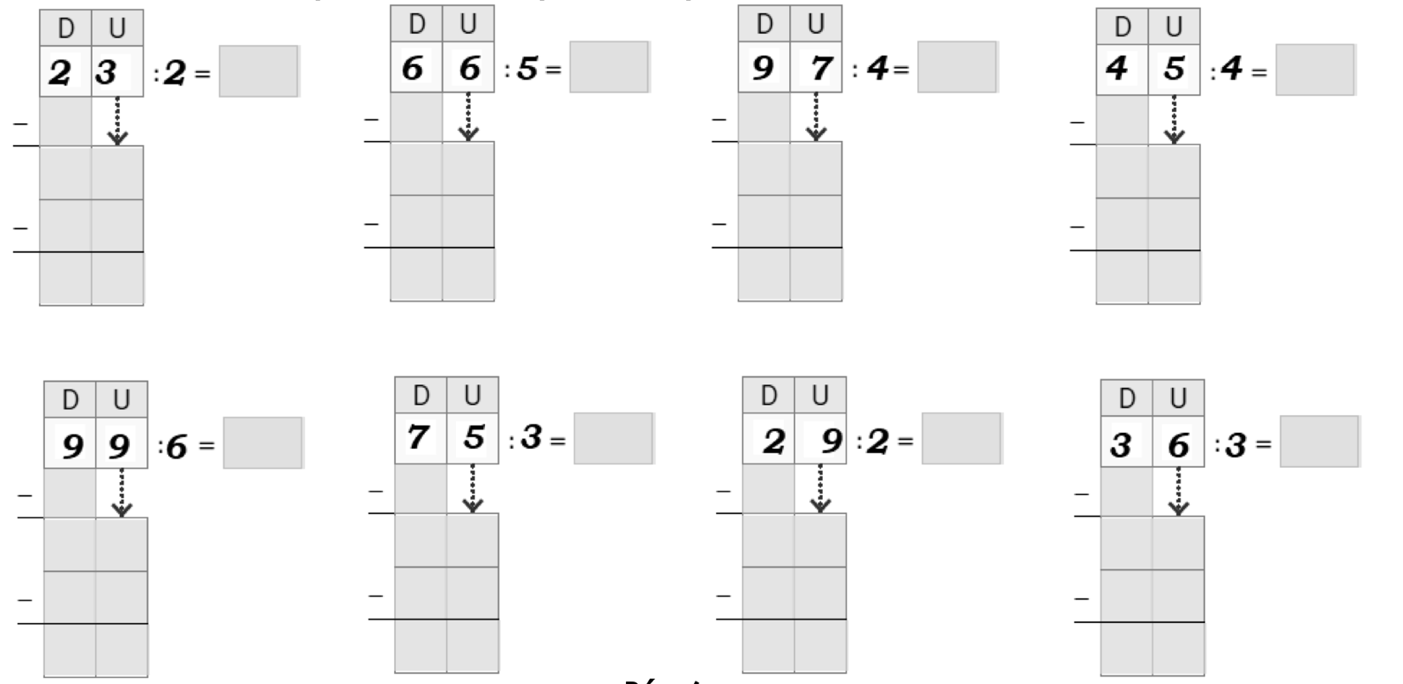
2.- Resuelve los problemas:

a.- Mi abuelita hace pasteles y preparo 67 pasteles para 5 clientes. ¿Cuántos pasteles le corresponderán a cada cliente?

b.- La panadería del barrio preparo 97 panes para regalar a 7 familias del sector.
¿Cuántos panes recibirá cada familia?

